Regional lungfunktion –

Metodbeskrivning

Innehåll
Metodgrupp 3
Förändringar sedan föregående version 3
Inledning 3
Undersökningskod 4
Indikationer 5
Kontraindikationer 5
Absoluta kontraindikationer 5
Relativa kontraindikationer 5
Tillstånd som kräver lägre partikelmängd (100.000-250.000 partiklar) 5
Särskild hänsyn 6
Barn/unga 6
Graviditet 6
Amning 6
Kontaktrestriktion 6
Stråldos 6
Strålskydd 6
Utrustning 6
Förbrukningsmaterial 6
Skyddsutrustning 6
Protokoll SPECT/CT 7
Funktionskontroll/kalibrering 7
Förberedelser 8
Remiss och prioritering 8
Förberedelser utförande enhet 8
Patientinformation 9
Remittentinformation 9
Undersökningsprocedur 9
CT 10
Perfusion 10
Bildtagning 11
Rengöring 11
Samanställning och analys av undersökningsinformation 12
Referensvärden 12
Felkällor 13
Utlåtande 14
Utformning av utlåtande/undersökningssvar 14
Referenser 14

Metodgrupp
Metoden utarbetad av: Simona Popa, Ulf Cederbom, Bianca Bugge, Maria Henningsson, Andreas Österlund och Louise Strandberg.

Förändringar sedan föregående version
- Mindre revidering.

Inledning
Regional lungfunktion (radiospirometri) är en etablerad skintigrafisk lungundersökning vars syfte är att kvantifiera regionala ventilation och perfusion inför eventuell lungreducerande kirurgi. Kombinerad med en standardspirometri är kvantitativ mätning av regional lungfunktion ett värdefullt verktyg i att förutsäga den postoperativa lungfunktionsparametrar och implicit perioperativa dödsrisken.
Den basala undersökningen som utförs inför ställningstagande till eventuell lungreducerande kirurgi innefattar tre delmoment.
- Aktuell lungfunktionsundersökning (inom 8 veckor) innefattande statiska och dynamiska volymbestämningar liksom eventuell reversibilitet och diffusionskapacitet. (Om äldre ska FEV1, VC och CO-diff. köras om så att aktuella värden finns).
- Ventilationsskintigrafi: Statisk ANT-POST och SPECT.
- Perfusionsskintigrafi: Statisk ANT-POST och SPECT.
Enligt RCC riktlinjer för preoperativ funktionsbedömning inför lungcancer-kirurgi skall ventilations-perfusionsskintigrafi för beräkning av FEV1 ppo-värden utföras:
- Om FEV1 eller DLCO <80%, se algoritm.
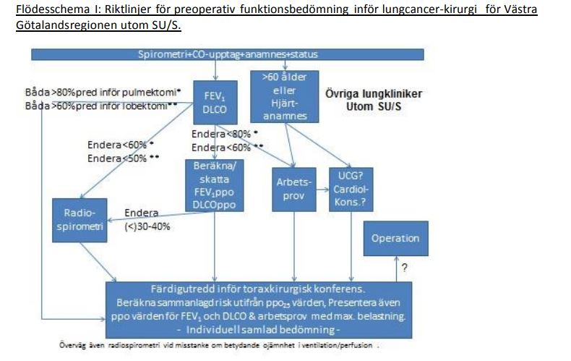
- Inför planerad pulmektomi.
Formler för beräkning av postoperativ lungfunktion, ppoFEV1, vid lobektomi eller bilobektomi:
$$ppoFEV1=preoperativ FEV1∙(1-\frac{y}{Z})$$
Preoperativ FEV1 uppmäts som det bästa postbronkdilatoriska värdet. Antalet funktionella lungsegment som ska avlägsnas är y och det totala antalet funktionella segment är Z.
Det totala antalet segment för båda lungorna är 19 (10 i höger lunga [tre i övre, två i mitten, fem i nedre] och nio i vänster lunga [fem i övre och fyra i nedre]).
Formel för beräkning av ppoFEV1 vid pulmektomi:
$$ppoFEV1=preoperativ FEV1∙(1-fraktion av total perfusion$$
$$i planerad resekerad lunga)$$
Preoperativ FEV1 tas som det bästa uppmätta värdet post bronkdilatation (post-BD).
En kvantitativ perfusionsskintigrafi utförs för att mäta fraktionen av total perfusion för den resekerade lungan.
Mätprincip
- Ventilation: ^{99m}Tc-märkta kolpartiklar (partikelstorlek 0,005–0,2 µm) inhaleras och deponeras i perifera luftvägar i proportion till ventilationen.
- Perfusion: ^{99m}Tc-MAA (makro-aggregat-albumin) ges intravenöst och fastnar i lungkapillärerna i proportion till blodflödet (partikelstorlek 10–100 µm). Normalt antal partiklar är kring 400.000 partiklar och max antal partiklar är kring 600.000. Vissa tillstånd kräver ett reducerat antal partiklar, se Tillstånd som kräver lägre partikelmängd (100.000-250.000 partiklar).

Undersökningskod
Tabell 1. Relevanta koder.
Undersökningskod | Undersökningsnamn
734000 | NM Regional Lungfunktion
733704 | NM Lungventilation/lungperfusion, SPECT
830708 | DT thorax, icke diagnostisk

Indikationer
- Inför planerad lob- eller pulmektomi.

Kontraindikationer

Absoluta kontraindikationer
- Patienten kan inte medverka vid undersökningen.

Relativa kontraindikationer
Kontakta sjukhusfysiker och/eller ansvarig läkare.
- Patienter med tidigare överkänslighetsreaktioner mot produkter innehållande humanserumalbumin (t.ex. infusionsvätskor). Makroaggregerat albumin innehåller dock så liten mängd att problem inte bör uppkomma.
- Vid korrigerade kongenitala hjärtmissbildningar kan ena lungan försörjas av vena cava superior och den andra av vena cava inferior varvid ena lungan uppvisar total perfusionsdefekt, vilket kan lösas med injektion i både arm och ben. Kontakta ansvarig läkare innan undersökning som får avgöra lämplig metod.
- Patient som genomgått annan nuklearmedicinsk undersökning:
  - de senaste 7 dygnen för ¹¹¹In och ⁷⁵Se
  - de senaste 2 dygnen för ^{99m}Tc.
  - ²²³Ra (Xofigo) ingen kontraindikation.
  - För övriga nuklider, kontakta sjukhusfysiker.

Tillstånd som kräver lägre partikelmängd (100.000-250.000 partiklar)
- Vid pulmonell arteriell hypertension med skattat systoliskt tryck i lungkretsloppet >60 mmHg (se utlåtande UKG).
- Vid lungsjukdom där svåra förträngningar av lungkärlen kan misstänkas, beakta särskilt lungsjukdom vid sklerodermi och SLE.
- Höger-vänster-shunt (mikroembolier till hjärna, njurar m.fl. organ troligen inte av betydelse) framförallt på grund av undermålig bildkvalitet, kraftig bakgrund från aktiviteten i systemcirkulationen).
- Vaksamhet vid avvikande cirkulation, t.ex. GUCH-patienter.
- Singellunga eller transplanterad lunga.

Särskild hänsyn

Barn/unga
Undersökningar på barn hänvisas till Drottning Silvias Barn och Ungdomssjukhus.

Graviditet
Inte aktuellt.

Amning
Utförs endast om stark indikation finns.
Normala doser ges vid både ventilation och perfusion.
Patienten rekommenderas att amma/pumpa 1–2 timmar innan undersökning. Amningsuppehåll i 12 timmar efter injektion vid perfusionsskintigrafi. Töm enligt personlig rutin, sista tömningen ska göras efter 12 timmar och mjölken ska kasseras.

Kontaktrestriktion
Ingen kontaktrestriktion.

Stråldos
Perfusionsfördelning inklusive CT för lokalisation motsvarar stråldosmässigt lungskintigrafi V/P SPECT inklusive CT för lokalisation och är en dosklass 2 undersökning, se Information om stråldoser vid nuklearmedicin.

Strålskydd
Information om strålskydd för personal och patienter finns på intranätet.

Utrustning

Förbrukningsmaterial
- ^{99m}Tc-Pulmocis
- Technegas inkl. kolbåt
- Ventilations-kit
- Plastat underlägg

Skyddsutrustning
- Operationsmössa
- Munskydd
- Skyddsrock

Protokoll SPECT/CT
Tabell 2. Protokoll NM-undersökning på Discovery 670 Pro (Uddevalla) och 870 CZT (NÄL) SPECT/CT.
Protokoll | Regional AP vent/perf | SPECT vent/perf
Insamling | Statisk | Tomografi
Energi | 140,5 (±7,5%) | 140,5 (±7,5%)
Kollimator | Uddevalla: ELEGP  NÄL: WEHR | Uddevalla: ELEGP  NÄL: WEHR
Insamlings-parametrar | Stop on counts:  700 kcts vent, 700 kcts perf | 12 s/fr vent, 6 s/fr perf,  S&S 3º mellan varje bild, total vinkel 360º
Matris | 128x128 | 128x128
Zoom | 1,23 | 1,23
Patientposition | Feet first supine | Feet first supine
Rekonstruktion |  | Iterativ OSEM 3 it 15 subsets. Postfilter 3D Gaussian i HERMIA.
Kommentar | Båda ventilationsundersökningarna (statisk och SPECT) utförs först, innan perfusion.

Tabell 3. Protokoll CT-undersökning på Discovery 670 Pro (Uddevalla) och 870 CZT /NÄL) SPECT/CT.
Protokoll | 5.2 Lungor lokalisation
Scantyp | Helical
Rörspänning [kV] | 120
Min rörström [mA] | 30
Max rörström [mA] | 120
Rotationstid [s] | 0,5
Snittjocklek [mm] | 2,5
Pitch | 1,375
Intervall [mm] | 2,5
Noise index | 30
SFOV [cm] | Large

Funktionskontroll/kalibrering
Relevanta dokument för kontroll och kalibrering hittas via hemsidan, antingen via fliken Dokument – Styrdokument eller hemsidan för Klinisk fysiologi/Nuklearmedicin.

Förberedelser

Remiss och prioritering
Remissen ska innehålla uppgifter om:
- eventuell graviditet och amning
- hjärt- och lungsjukdom eller eventuella missbildningar
- pulmonell hypertension
- höger-vänstershunt
- längd och vikt.
Berättigandebedömning ska alltid göras av ansvarig läkare. Läkaren noterar om reducerad partikelmängd ska ges eller avvikande injektionsställe (hand/fot). CT används för anatomisk indelning av lungorna i lober och attenueringskorrektion. CT utförs som rutin på samtliga patienter.

Förberedelser utförande enhet
För handhavande av technegasapparat hänvisas till Användarhandbok för TechnegasPlus.
- Förbered Technegas enligt beredningskort Beredning av Technegas och användarhandbok för technegasapparat.
- Bered ^{99m}Tc-MAA enligt beredningskort Beredning av Pulmocis.
- Fyll i aktuella uppgifter i patientadministrativa systemet enligt dokument Patientadministrativt system.
- Fråga om graviditet (ålder 15–50 år) och amning. Kontakta alltid ansvarig läkare om patienten bekräftar eller inte kan utesluta graviditet. Dokumentera i patientadministrativt system.
- Längd och vikt skrivs in på undersökningsfönstret i patientadministrativt system.
- Be patienten avlägsna alla metallföremål som kan inverka på registreringen, samt att tömma fickorna.
- Se till patienten har en fungerande PVK.
- Patienten ska ligga på rygg 10 minuter före undersökningens start och sedan under hela undersökningen. Observera att patienten måste ligga med axlarna nedanför 160 cm på britsen då CT ska genomföras.
- Informera patienten om undersökningen samt uppmana patienten att ligga stilla under och mellan registreringarna.
- Patienten ska under de statiska insamlingarna ligga med armarna utefter sidan.
- Patienten ska under SPECT-insamlingarna ligga med armarna ovanför huvudet om möjligt. Tomografikudde kan eventuellt användas för armarna. Mycket viktigt att armarna har samma position under båda bildtagningarna. Vid tveksamhet om patienten klarar att ligga med armarna över huvudet under båda bildtagningarna läggs de utefter sidan. Undvik om möjligt att PVK:n kommer i bild.
- Starta ventilationsutsuget en stund innan inhalation av Technegas.
- Personal ska vara klädd i skyddsrock inklusive munskydd och mössa vid ventilation.
- För att undvika kontaminering ska patientens bröst och britsen täckas med t.ex. plastat underlägg under Technegas-inhalationen. Underlägget avlägsnas innan bildtagning.
- Alla patienter, som inte omfattas av vätskerestriktioner, uppmanas att dricka rikligt och kasta vatten ofta första dygnet efter undersökningen, för att så snabbt som möjligt avlägsna radionukliden från urinen.

Patientinformation (kallelse)
Regional lungfunktion - Patientinformation

Remittentinformation
Regional lungfunktion – Skintigrafi

Undersökningsprocedur
Rekommenderad räknehastighet ventilation (Läs av den detektor med högst räknehastighet):
NÄL: 1,3 kcounts/s (0,9-1,5 kcounts/s) (önskad aktivitet 37 MBq)
Uddevalla: 1,5 kcounts/s (1,2–2,0 kcounts/s) (önskad aktivitet 25 MBq)
Ordinerad dos perfusion (vuxen):
Öppna excelarket Beräkning av ventilationsdos. Välj fliken Beräkning av perfusionsdos (NÄL eller US beroende på sjukhus) och fyll i uppgifter. Excelarket ger då en rekommenderad dos för perfusion.
Dosering: Normalt 5 gånger ventilationsdosen, dock i intervallet 120–160 MBq, enligt rekommendation från excelark. Vid hög ventilationsdos accepteras en något lägre kvot mellan perfusion och ventilation, ner till och med 4 gånger ventilationsdosen. Om det krävs kan dessutom en perfusionsdos upp till och med 200 MBq accepteras. Kontrollera dock att partikelmängden ej blir för hög.
Om ventilationsdosen blir hög (över 50 MBq) kan perfusionsundersökningen behöva skjutas upp. Minsta väntetid anges då i excelbladet. Ges perfusionsdosen samma dag ges 200 MBq, om den skjuts upp till nästa dag ges 120 MBq.

Ventilation
- Koppla ihop inhalationsaggregatet med andningsmask/munstycke och låt patienten provandas några djupa andetag i systemet innan technegasapparaten kopplas in.
- Bilda dig en uppfattning om andetagets storlek och kvalitet för att kunna administrera technegas korrekt. Ventilationstekniken beror på patientens hälsotillstånd. En korrekt metod innebär djupa andetag med kortare andningspaus i fullt inandat läge.
- Koppla inhalationsaggregatet till technegasapparaten. Näsklämma ska användas. Be patienten andas ut och starta technegasapparaten innan patienten börjar andas in.
- När ventilationen är klar, släpp ventilen och låt patienten utföra 5 - 6 andetag för att tömma systemet på technegas.
- Ventilation: Rekommenderad räknehastighet i någon av projektionerna vid ventilationsskintigrafi är:
NÄL: 1,3 kcounts/s (0,9-1,5 kcounts/s) (önskad aktivitet 37 MBq)
Uddevalla: 1,5 kcounts/s (1,2–2,0 kcounts/s) (Önskad aktivitet 25 MBq)
- Bildtagning utförs, se beskrivning Bildtagning nedan.
- Om patienten ventilerat för mycket och räknehastigheten överstiger rekommenderat intervall kcounts/s anger excelarket när perfusionsundersökning är möjlig. Ge då 200 MBq om undersökningen utförs samma dag eller 120 MBq om undersökningen utförs nästkommande dag.
- Låt patienten ligga kvar i samma läge för ^{99m}Tc MAA-injektion.
- Beräkning av ventilationsdos görs efter att både ventilation och perfusionsbildtagningarna är utförda, enligt stöddokument Beräkning av ventilationsdos och skrivs in i patientadministrativt system.

CT
- För utförande se SPECT/CT undersökning på Discovery SPECT/CT.

Perfusion
- Kontrollera sprutetikett. För att erhålla en homogen partikelspridning i injektionsvätskan vändes sprutan några gånger strax innan injektion. Be patienten att ta flera djupa, lugna andetag, injicera därefter långsamt (ca 15 s) ordinerad dos MAA i injektionsporten på PVK. Inget blod får aspireras i sprutan.
- Injicera inte MAA i central venkateter (CVK), perifert insatt central kateter (PICC) eller subkutan venport (SVP), ofta kallad port-a-cath. Injicera inte heller i förlängningsslang eller backventil på PVK.
- Personal som injicerat radiofarmaka fyller i administrerad aktivitet i patientadministrativt system.

Bildtagning
Protokoll: Regional lunga/Regional AP vent, SPECT Vent, SPECT Perf, Regional AP perf
- Bildtagningen består av fyra delar:
  - Ventilation statisk ANT/POST med armarna utefter sidan.
  - Ventilation SPECT/CT med armarna upp om möjligt.
  - Perfusion SPECT med armarna upp om möjligt.
  - Perfusion statisk ANT/POST med armarna utefter sidan.
- I samband med antingen ventilation eller perfusion ska ”DT Thorax, icke diagnostisk” utföras.
- Välj undersökningsprotokoll Statisk vent.
- Positionera patienten så att lungorna är med i bildfältet med god marginal.
- Starta insamlingen.
- Notera den aktuella britspositionen för Vent och tillse att positionen är samma för Perf, antingen genom att flytta ”boxen” eller genom att bocka i ”learn position”.
- Upprepa bildtagningen för resterande delar, se till att patienten ligger kvar på samma ställe på britsen.
- Efter undersökning, kontrollera att bildkvaliteten är som förväntad med avsaknad av tydliga artefakter.

Rengöring
Enligt gällande rutin.

Samanställning och analys av undersökningsinformation
- Bildgranskning med fusion av perfusions- och ventilationsbilderna görs av läkare i Xeleris (SPECT/CT bilderna) och i HERMIA (statiska bilderna).
- I Xeleris väjer man Q LUNG.

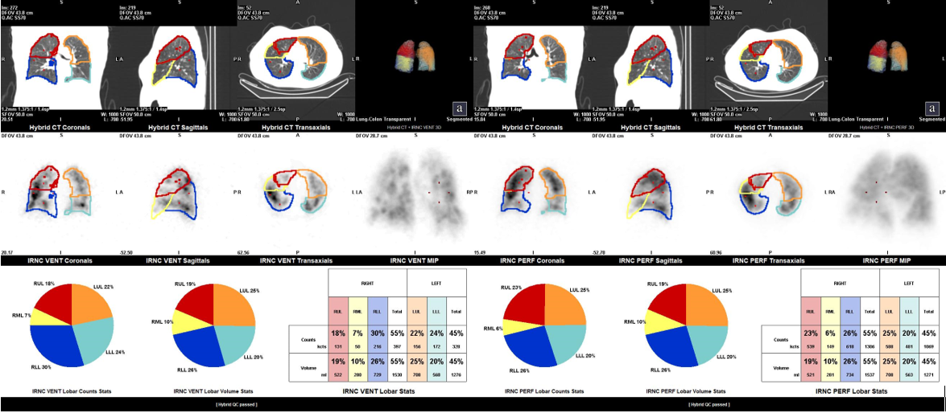

- Statiska bilder i ANT-POST-projektion bearbetas i HERMIA - Lung Quantification.
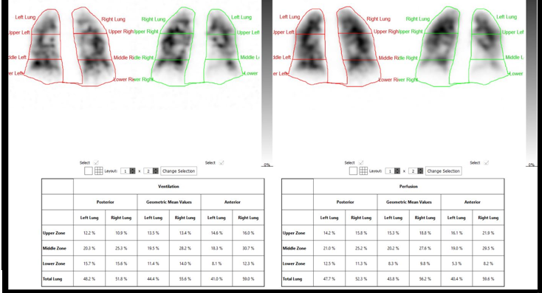

- Beräkning av ventilationsdos görs enligt stöddokument Beräkning av ventilationsdos och förs in i patientadministrativt system. Observera att beräkningen blir en annan om 2-dagars-protokoll används. Se instruktion i dokumentet.

Referensvärden
Inte applicerbart.

Felkällor
- Radiokemisk orenhet.
- Patientrörelse.
- ”Hot spots” i Lungorna på grund av bildning av stora (>150 μm) partiklar eller koagulering av blod i spruta.
- Om injektion sker i central venkateter finns risk för otillräcklig blandning av aktivitet i pulmonalisartärer.
- Olika kroppslägen vid injektion (perfusionsskintigrafi) respektive ventilation.
- Vid korrigerade kongenitala hjärtmissbildningar kan ena lungan försörjas av vena cava superior och den andra av vena cava inferior varvid ena lungan uppvisar total perfusionsdefekt.

Utlåtande

Utformning av utlåtande/undersökningssvar

BILDBESKRIVNING:
KVANTITATIV ANALYS:
PERFUSION (Q) /VENTILATION (V) beräkning utifrån planara bilder
HÖGER LUNGA -totalt Q…..% V…..%
-övre tredjedelen Q…%, V…%
-mellan tredjedelen Q …%, V…%
-nedre tredjedelen Q …%, V…%
VÄNSTER LUNGA -totalt Q…..% V…..%
-övre tredjedelen Q…%, V…%
-mellan tredjedelen Q …%, V…%
-nedre tredjedelen Q …%, V…%

PERFUSION (Q) /VENTILATION (V) beräkning utifrån tomografiska bilder
HÖGER LUNGA -totalt Q…..% V…..%
-ovanlob Q…%, V…%
-mellanlob Q …%, V…%
-underlob Q …%, V…%
VÄNSTER LUNGA -totalt Q…..% V…..%
-ovanlob Q…%, V…%
-underlob Q…%, V…%

Referenser
Mattsson, S., Johansson, L., & Leide Svegborn, S. (2015). Radiation Dose to Patients from Radiopharmaceuticals: A Compendium of Current Information Related to Frequently Used Substances. ICRP.
Regional Cancercentrum Väst Preoperativ funktionsutredning inför ställningstagande till lungcancerkirurgi

